Быть родителем – нелегкая работа. К такой работе нужно быть готовым заранее. Поэтому читайте специализированные книги, не исключайте психологических тренингов и семейных терапий.
Советы и теории, конечно, здорово, но к каждому ребенку нужен свой индивидуальный подход. Выстраивайте свои взаимоотношения с ребенком, уделяйте ему больше времени, заинтересовывайте окружающим миром, разговаривайте обо всем, относитесь к нему, как к равному, но помните, что вы должны оставаться авторитетом и примером в его глазах. Мы предлагаем вам несколько советов, воспользовавшись которыми можно построить гармоничные отношения с ребенком:
1. Не навязывайте свою точку зрения
В старшем подростковом возрасте у ребенка формируется свой вкус в одежде, в музыке, в кинематографе и других проявлениях искусства. Естественно, предпочтения ребенка могут не совпадать с предпочтениями родителей.
Это не повод пытаться разубедить подростка и отрицать его выбор. Лучше всего прислушаться и попробовать разобраться в интересах взрослеющего человека. Это только добавит доверия в ваши с ним отношения.
2. Будьте готовы принять отказ от некоторых семейных мероприятий
Подростковый дух – это дух отрицания. Гормоны подстегивают подростка идти наперекор всему. И если еще три года назад ребенок любил семейные выезды с младшей сестрой, то теперь он может от них отказаться.
Его больше не пугает перспектива остаться одному дома. При этом, отказавшись в начале от участия в празднике или еще каком-либо семейном мероприятии, подросток может быстро передумать. Это чаще случается, если родители воспринимают отказ спокойно и не пытаются уговорить ребенка. Прислушивайтесь и пробуйте разобраться в интересах взрослеющего человека
3. Дайте подростку личное пространство
Подростку очень важно знать, что у него есть свое пространство. Место, где он может положить личные вещи, книги, которые никто не передвинет и не переставит.
Научитесь стучаться, заходя в комнату к подростку. Даже если раньше вы никогда этого не делали. Сохранение личных границ взрослеющего ребенка поможет избежать конфликтных ситуаций.
4. Подавайте хороший пример
Вредные привычки родителей моментально находят отражение в детях. Если мама или папа позволяют себе употреблять спиртное или курить при подростке, он считает что может себе позволить то же. Авторитет родителя, который подвержен зависимости, подрывается.
Это же можно сказать и о нравственных качествах. Если родители врут родственникам и коллегам, совершают неблаговидные поступки, то подросток станет либо вести себя так же, либо окончательно отстранится от родителей.
5. Помогите сформировать собственное мировоззрение
Родителям стоит поощрять индивидуальное мышление подростка. Если ребенок встает на чью-то сторону в конфликте сверстников, попробуйте построить с ним диалог. «А ты правда думаешь, что твой друг прав?», «А как бы ты поступил?».
В любых вопросах просите его выразить свое мнение, чтобы он почувствовал себя полноправным членом семьи, от которого зависит выбор места для отпуска или празднования юбилея.
6. Не критикуйте его друзей и подруг
Открытое порицание людей, в кругу которых вращается подросток, повлечет за собой либо протест с его стороны, либо факт общения с «неугодными» друзьями будет скрыт от родителей. Единственно верное решение – позволить ребенку самому убедиться в отрицательных качествах тех или иных сверстников. И, если это случится, поддержите подростка, возможно, рассказать о похожем примере из своей жизни.
7. Позвольте подростку отвечать за свои ошибки
Даже те родители, которые предоставляют ребенку достаточно свободы, склонны брать на себя ответственность за его неблаговидные или неправильные поступки. Вместо этого стоит позволить подростку самому разобраться с проблемами. Если он случайно сломал телефон друга – он должен заработать на ремонт. Если получил плохую оценку в четверти – должен сам договориться с преподавателем о том, чтобы ее исправить.
8. Спокойно воспринимайте внезапные смены настроения
Подросток не управляет своим настроением. Вместо него это делают гормоны. Обижаться или ругаться с ним бесполезно и не педагогично. Кроме того, это может в будущем повлиять на его межличностные отношения.
Поэтому лучше всего объяснять ребенку, чем вызваны его эмоции и научить его выражать гнев спокойно, например, с помощью техники «Я – сообщений». И сдерживаться самому. В конце концов, переходный возраст имеет свойство заканчиваться.
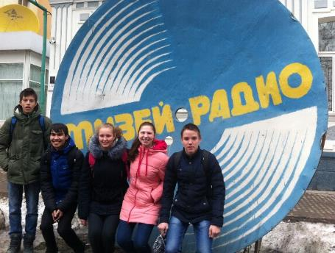

Государственное бюджетное общеобразовательное учреждение Свердловской области,
реализующее адаптированные основные общеобразовательные программы,
«Центр психолого-медико-социального сопровождения «Эхо»

ГБОУ СО «ЦПМСС «Эхо»

8 советов родителям
подростков

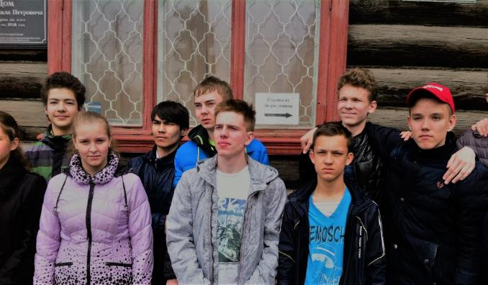Составитель: Шевелева А.С. классный руководитель 8 а класса

